GoMinerProxy系列抽水破解
使用说明（务必看第二大点！！）
一、版本说明
①暂时提供最新版本（GoMinerProxyV1_3_9）破解。保证不影响原算力的情况下，增加一组反作者抽水算力。觉得不合适的，请别用，不接受任何喷子。u can u up
②需要破解Linux版本，新旧版本，二次元、小黄人等，也是可以的。 https://t.me/MinerProxyHackGO
二、V1_3_9破解使用避坑
①中转鱼池的，可通过第③点提示拦截。
②正确设置，抽水均可拦水到替换钱包（E池查收）。
③E池重点注意：由于作者E抽水走E池。服务器新建E池中转时，上游矿池，不能选择作者的E1、E2池选项。

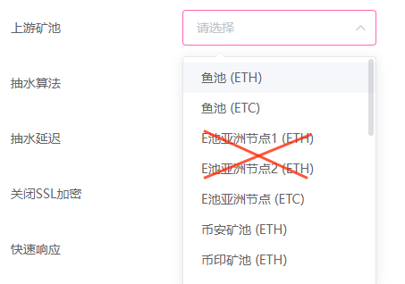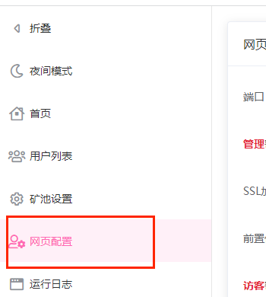

需通过新建自定义矿池来解决。
自定义E池，切勿使用：asia1.ethermine.org 和 asia2.ethermine.org
可以用大写，例如 Asia2.ethermine.org ASIA1.Ethermine.org 等等
或者使用其IP地址：172.65.247.152 和 172.65.240.178 替代
或者使用其他域名：eu1.ethermine.org 、us1.ethermine.org
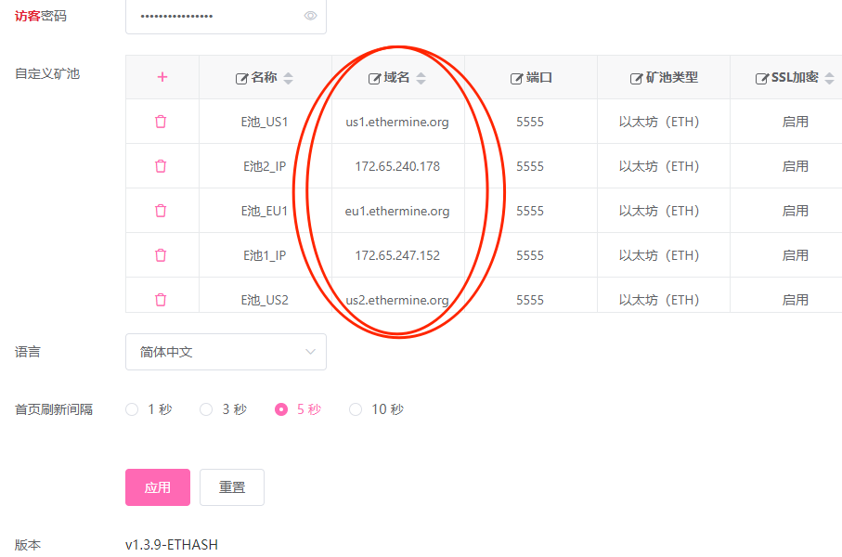

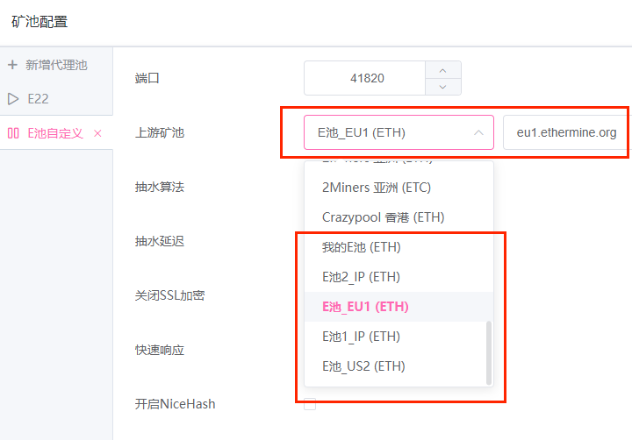

如何使用，将生产的exe文件替换原来GoMinerProxy EXE文件即可。
GoMinerProxyV1_3_9(Success 0x09BFE966F31****2Ae32DBD).exe

③鱼池重点注意：由于作者鱼池抽水走鱼池账户。服务器新建鱼池中转时，上游矿池，不能选择作者的默认鱼池选项（即不能使用此地址：ethssl-asia.f2pool.com）。

鱼池应该使用自定义地址，强制抽水走E池钱包。
具体参考第二页设置教程，鱼池必须使用自定义地址：
可使用大写区别开：
ETHssl-asia.f2pool.com
ethSSL-asia.f2pool.com
...
其他TCP：
eth.f2pool.com:6688
eth-backup.f2pool.com:6688
其他SSL：
ethssl-euro.f2pool.com:6698 （備用端口：6699）
ethssl-na.f2pool.com:6698 （備用端口：6699）
或者使用他们的IP地址直连。

